­­­ 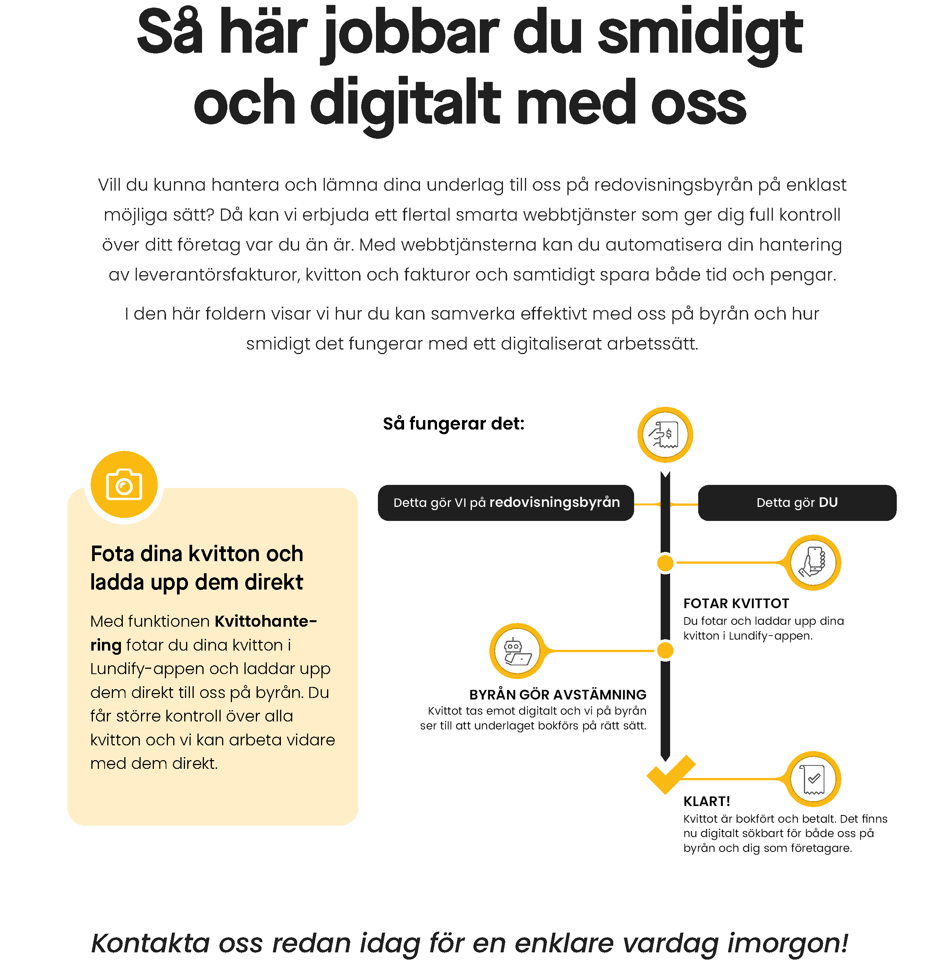

**Infoga egen logga samt ev kontaktuppgifter**

